**Projekt Swiss Transport**

Inhalt

Es wurden keine Einträge für das Inhaltsverzeichnis gefunden.

1. **Einleitung:**Im ÜK 318 hatten wir als Projektarbeit den Auftrag, eine Applikation ähnlich der SBB App zu entwickeln. Diese App soll es mittels eines angenehmen GUIs ermöglichen, gewünschte Streckenverbindungen im ÖV zu finden.
2. **Zweck der Dokumentation:**Der Zweck dieser Dokumentation ist es, über alle wesentlichen Informationen der App bescheid zu geben. Dies umfasst unterem Anderem die UseCase- und Aktivitätendiagramme, Testfälle für die jeweiligen Anforderungen sowie bekannte Fehler und Bugs, falls vorhanden.
3. **Naming Conventions:**Obwohl wir uns in der Schweiz befinden und die App jener der SBB ähneln soll, entschied ich mich dazu, die App im Englischen zu programmieren. Das liegt daran, dass Variablen, sowie Klassen, Methoden sowie Kommentare auf Englisch geschrieben wurde und dies meiner Meinung nach die Kontinuität fördert.  
   1. **Variablen:**  
      Sämtliche Variablen wurden mit CamelCase geschrieben. Das bedeutet, dass alle Variablen mit einem kleinen Buchstaben beginnen und wenn ein zweites Wort folgt, dann wird nicht eine Leertaste oder Bodenstrich gesetzt, sondern der erste Buchstabe des zweiten Wortes grossgeschrieben.
   2. **Methoden und Klassen:**  
      Bei den Methoden wurde wie bei den Variablen ebenfalls CamelCase verwendet. Bei den Klassennamen hingegen wurde der erste Buchstabe stets grossgeschrieben.
   3. **GUI Control:**Die Elemente der GUI Control wurden ebenfalls mit CamelCase geschrieben.
   4. **Kommentare:**

Kommentare stehen immer oberhalb der Codezeilen. Kommentare werden jeweils mit // eingeleitet, wodurch sie in grüner Schriftfarbe erscheinen und dadurch vom Programm ignoriert werden.

1. 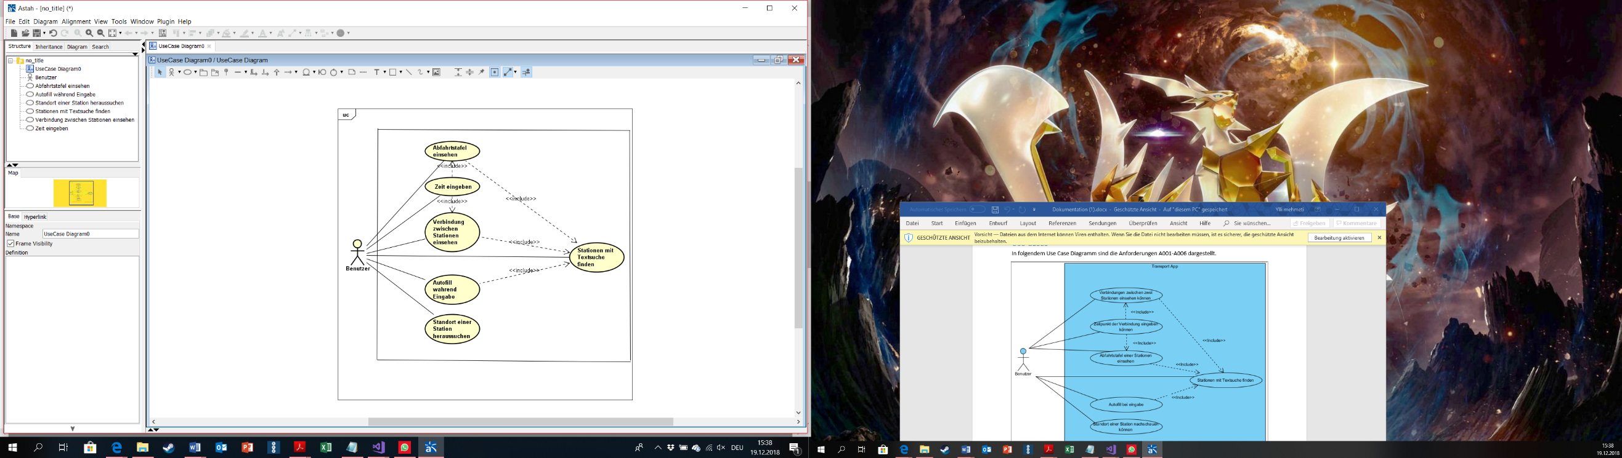**UseCase**Das folgende UseCase Diagramm stellt die Anforderungen von A001- A006 dar.
2. **Aktivitätsdiagramme:**Die folgenden Aktivitätsdiagramme zeigen die Umsetzung der Anforderungen A001- A003.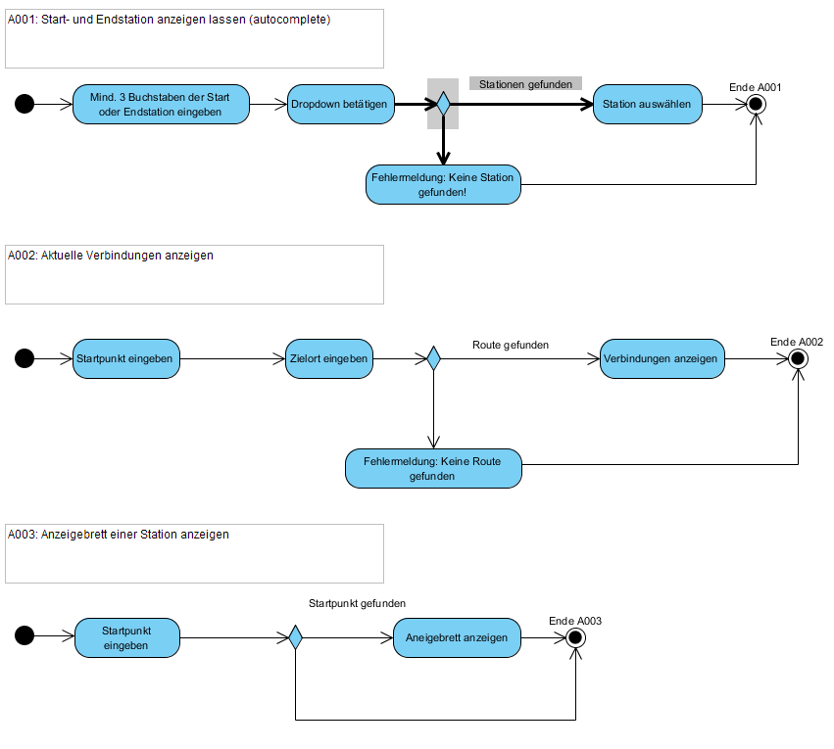
3. **Umgesetzte Anforderungen: (Provisorisches Beispiel, noch nicht final)**
   1. **Priorität 1:  
      A001 –** Vollständig umgesetzt **A002 –** Vollständig umgesetzt **A003 –** Vollständig umgesetzt
   2. **Priorität 2:  
      A004 –** Vollständig umgesetzt **A005 –** Vollständig umgesetzt
   3. **Priorität 3:  
      A006 –** Vollständig umgesetzt **A007 –** Nicht umgesetzt **A008 –** Nicht umgesetzt